**РОССИЙСКИЙ УНИВЕРСИТЕТ ДРУЖБЫ НАРОДОВ**



**Факультет физико-математических и естественных наук**

**ОТЧЕТ**

**ПО ЛАБОРАТОРНОЙ РАБОТЕ № 4**

*дисциплина: Операционные системы*

Студент: Мухамедияр Адиль

Группа: НКНбд-01-20

**Цель работы:**

Познакомиться с операционной системой Linux, получить практические навыки работы с консолью и некоторыми графическими менеджерами рабочих столов операционнойсистемы.

**Ход работы:**

1. Сначала я загружаю свой компьютер. Ввожу данные своей учетной записи.

2. Чтобы проверить, сколько консолей запущено, я использовал команду ls /dev/pts/ | wc-l

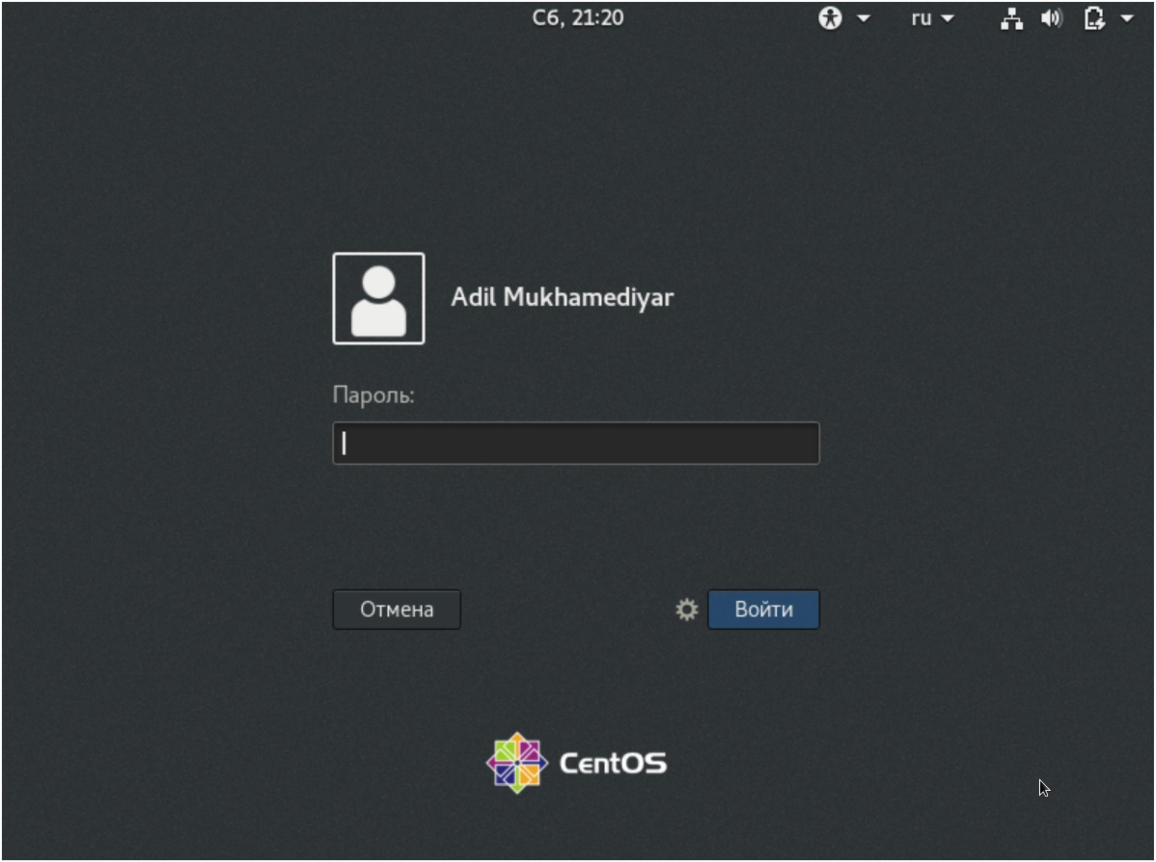

3. Я переключился между своими терминалами с помощью ctrl+alt+(F1-F6) и вошел (они называются многопользовательскими интерфейсами).

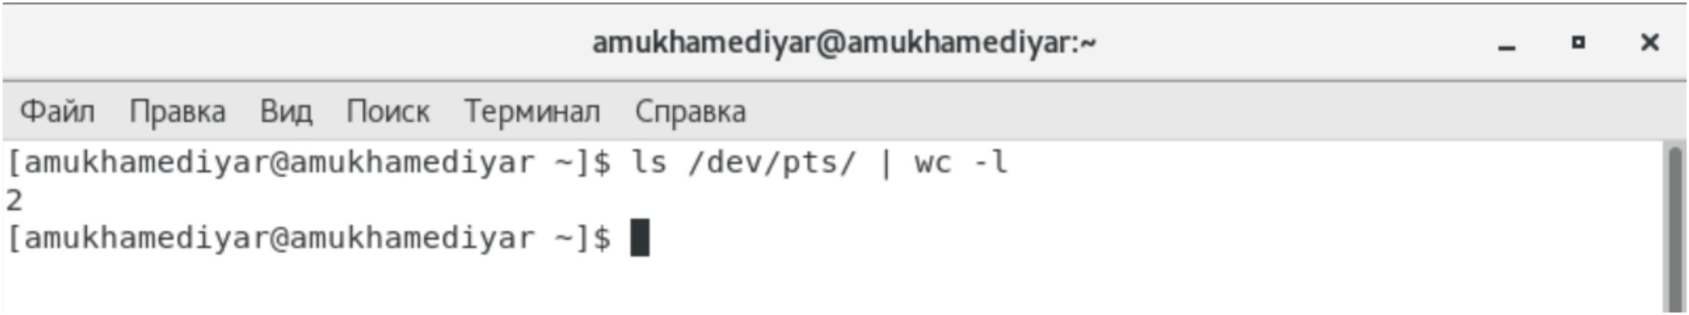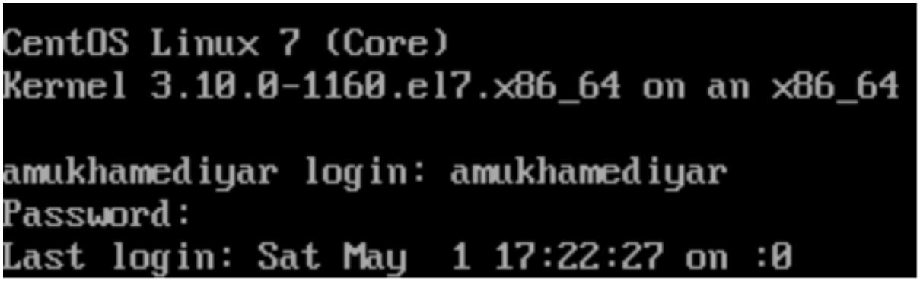

4. Проверил свою версию xdg.

5. Я переместился между gnome и kde, установив epel в свой репозиторий для загрузки kde. Gnome уже был установлен.

это гном :

это kde:

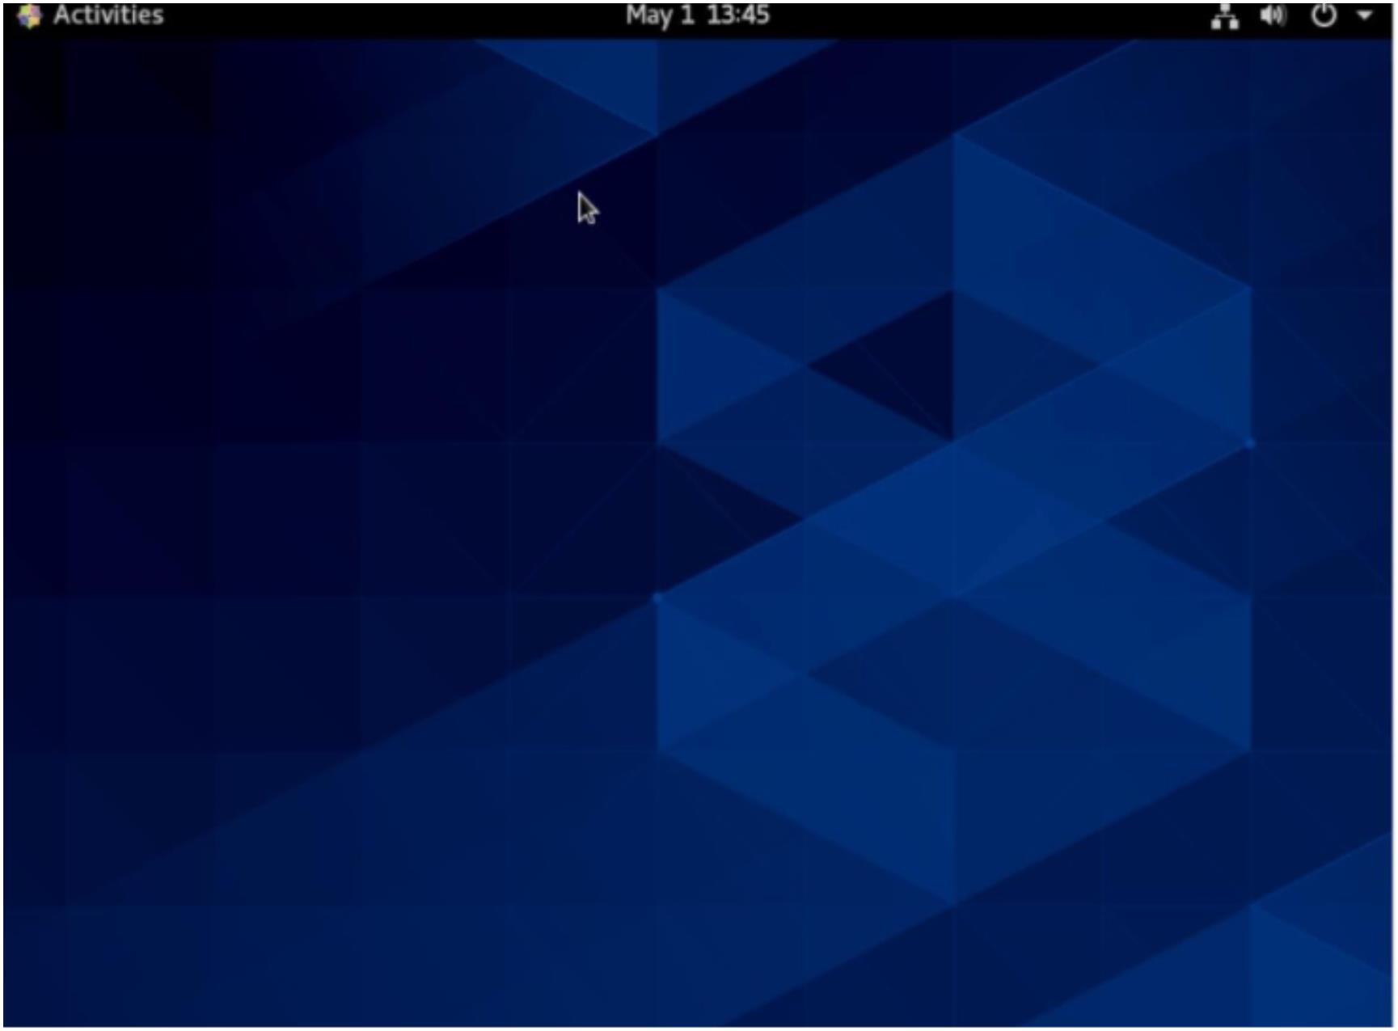

6. Наконец я посмотрел установленные файлы и их количество в терминале kde.

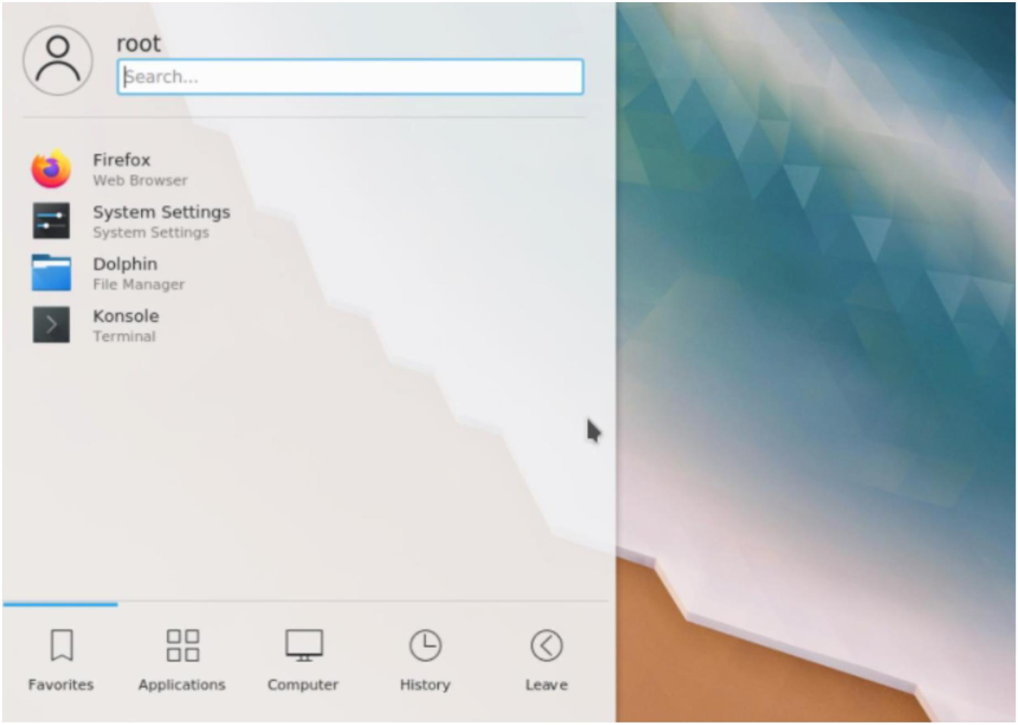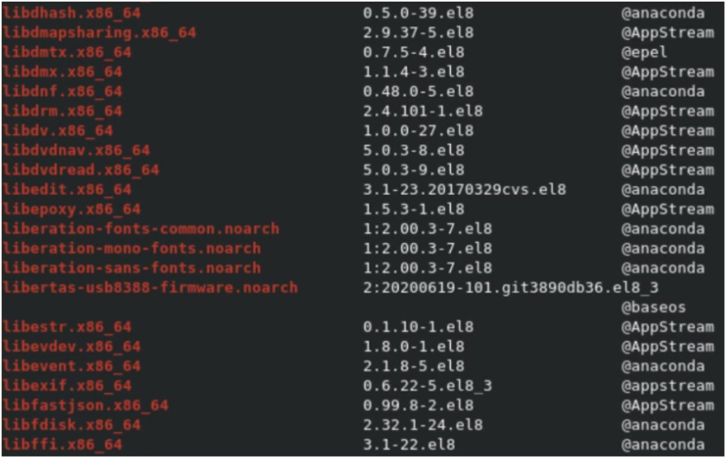

**Вывод:**

Я понял как работают интерфейсы в системах на базе unix, как войти в систему, как получить доступ суперпользователя на терминале, как перемещаться между терминаламии как переключать мой графический интерфейс.

**Контрольные вопросы:**

1. Что такое компьютерный терминал? Есть ли, по вашему мнению, у него преимущества перед графическим интерфейсом?

Компьютерный терминал-это электронное или электромеханическое аппаратное устройство, которое может использоваться для ввода данных в компьютер иливычислительную систему и их расшифровки.

Графический интерфейс не имеет такого же уровня функциональности и детального управления, как интерфейс командной строки. Таким образом, CLI обеспечиваетбольшую гибкость использования. Его можно использовать, чтобы легко делать вещи, которые трудно или даже невозможно сделать с помощью графического интерфейса.

2. Что такое входное имя пользователя?

Идентификация, используемая лицом, имеющим доступ к компьютеру, сети или онлайн-сервису.

3. В каком файле хранятся пароли пользователей? В каком виде они хранятся?

/в файле /etc/passwd хранятся ваши пароли. в текстовом файле хранятся наши пароли.

4. Где хранятся настройки пользовательских программ?

Конфигурация конкретного пользователя хранится в домашнем каталоге пользователя, часто в виде скрытого файла, иногда в виде скрытого каталога, содержащего нескрытые файлы.

5. Какое входное имя у администратора ОС Unix?

имя пользователя root .

6. Имеет ли администратор доступ к настройкам пользователей?

у него есть доступ ко всему.

7. Каковы основные характеристики многопользовательской модели разграничения доступа?

Обязательный контроль доступа (MAC).

Дискреционный контроль доступа (DAC).

Управление доступом на основе ролей (RBAC).

Управление доступом на основе правил.

Управление доступом на основе атрибутов (ABAC).

8. Какую информацию кроме пароля и логина содержит учётная запись пользователя?

профиль пользователя, несколько учетных записей, основная информация, предоставленная пользователем.

9. Что такое UID и GID? Расшифруйте эти аббревиатуры.

Unix-подобные операционные системы идентифицируют пользователя по значению, называемому идентификатором пользователя (UID), и идентифицируют группу поидентификатору группы (GID), используются для определения того, к каким системным ресурсам может получить доступ пользователь или группа.

10. Что такое GECOS?

Он обычно используется для записи общей информации об учетной записи или ее пользователях, такой как их настоящее имя и номер телефона.

11. Что такое домашний каталог? Какие файлы хранятся в нем?



Домашний каталог - это каталог или папка, обычно предоставляемая пользователю в сети или операционной системе Unix или Linux. С помощью домашнего каталогапользователь может хранить всю свою личную информацию, файлы, сценарии входа в систему и информацию о пользователе.

12. Как называется ваш домашний каталог?

его можно найти следующим образом:

$ cd

$ pwd

$ echo $HOME

$ grep username /etc/passwd

13. Имеет ли администратор возможность изменить содержимое домашнего каталога пользователя?

он безопасно доступен администраторам, поэтому они могут изменять его.

14. Что хранится в файле /etc/passwd?

Файл /etc/passwd содержит имя пользователя, настоящее имя, идентификационную информацию и основную информацию об учетной записи для каждого пользователя.Каждая строка в файле содержит запись базы данных.

15. Как, просмотрев содержимое файла /etc/passwd, узнать, какие пользователи не смогут войти в систему?

он может быть отсортирован командами pwc-s и grpck-s, а также можно увидеть, у какого пользователя есть доступ или нет.

16. Что такое виртуальные консоли? Как вы думаете, что означает слово «виртуальный» в

данном контексте?

Виртуальная консоль-это приглашение оболочки в неграфической среде, доступ к которому осуществляется с физической машины, а не удаленно.

я думаю, что это комбинация клавиатуры и дисплея.

17. Зачем нужна программа getty?

потому что это программа Unix, работающая на главном компьютере, которая управляет физическими или виртуальными терминалами. Когда Getty обнаруживаетсоединение, он запрашивает имя пользователя и запускает программу "Вход" для аутентификации пользователя.

18. Что такое сеанс работы?

Рабочий сеанс-это группа процессов, запущенных под управлением одного пользователя.

19. Что такое тулкит?

" toolkits " - это инструменты, которые помогают программировать на заданном языке программирования с помощью некоторого метода разработки программногообеспечения.

20. Какие основные тулкиты существуют в системе Unix? · awk · chmod · compress, uncompress · date · diff · grep · gzip, gunzip, zcat · head, tail · lpr, lpq, lprm · ls · man · pquota · ps · pwd · quota · sed · sort · tar · wc